Tischtransfer

- Tisch gedrückt halten, bis das Optionsfenster sich öffnet. Dann das Symbol mit beiden Tischen auswählen.

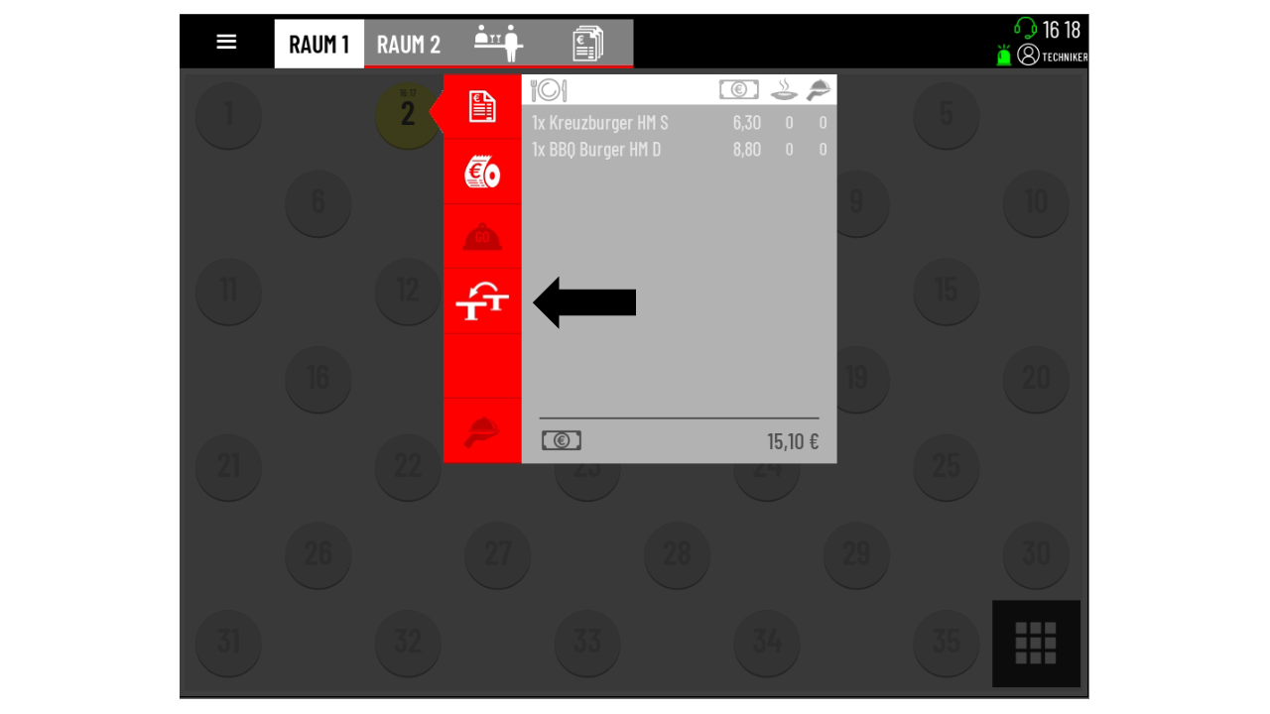

- Tischnummer eingeben und das Symbol mit den beiden Tischen auswählen. Der Tisch wird danach automatisch auf den ausgewählten Tisch verschoben und ein Ausdruck für die Küche wird gedruckt.
